VAATTEET
Källa: https://svenskanu.fi/laromaterial/sprakligasmakbitar/index.php/portfolio_page/klader/
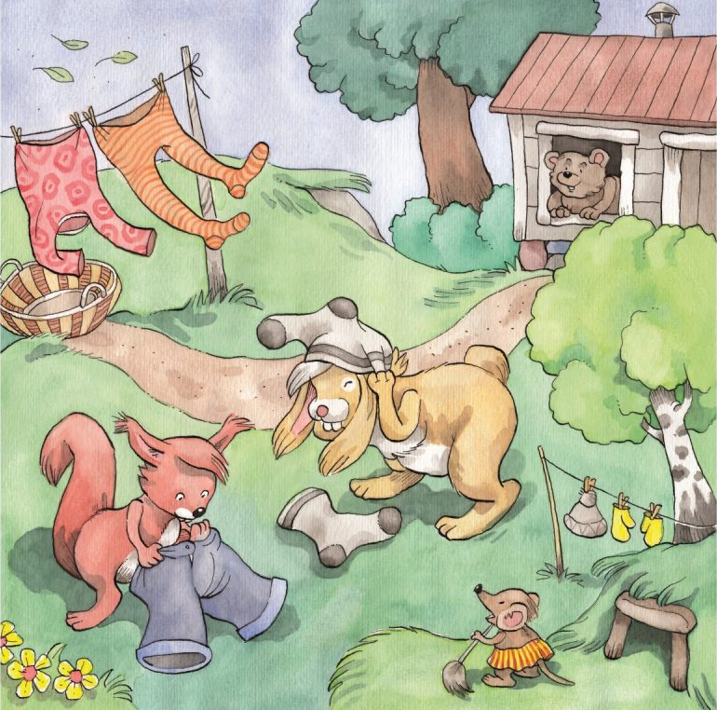

Kalle Kaniini ja Ella Orava ovat löytäneet vaatteita, jotka riippuvat pyykkinarulla:
sukkahousut, paita, myssy ja sukat.
- Nämä housut ovat aivan liian suuret, sanoo Ella.
- Tämä myssy on aivan liian pieni, sanoo Kalle, joka luule, että sukka on myssy.

Kaninen Kalle och ekorren Ella har hittat kläder som hänger på tork:
strumpbyxor, en skjorta, en mössa och strumpor.
”De här byxorna är alldeles för stora”, säger Ella.
”Den här mössan är alldeles för liten!”, säger Kalle som tror att strumpan är en mössa!

VINKKEJÄ OPPITUNNIN VIRITTELYYN
Källa: https://svenskanu.fi/laromaterial/sprakligasmakbitar/index.php/portfolio_page/klader/

Mitä näet kuvassa?
Tutkikaa kuvaa. Mitä vaatteita löydätte kuvasta? Mitä vaatteiden nimet ovat ruotsiksi? Opettaja voi kääntää oppilaiden löytämät vaatesanat ruotsiksi, tai voidaan arvuutella ruotsinkielisten sanojen perusteella, mikä sana on kyseessä. Apuna voidaan käyttää vaatekuvakortteja (Kopioitavaa: liite), joilla opettaja voi antaa vinkin kuvasta etsittävästä vaatteesta.
Missä housut roikkuvat? Missä myssy on? Onko kuvassa sukkia? Mitä oravalla on päällään? Mitä muuta näet kuvassa?
Mitä muita vaatesanoja on / tiedät? Tutkikaa yhdessä esim. kuvasanakortteja (Kopioitavaa: liite). Löydättekö yhtäläisyyksiä suomenkielisten ja ruotsinkielisten sanojen välillä? Esim. en mössa – myssy, en hatt – hattu, handskar – hanskat

Mikä vaatekappale?
Arvuutellaan vaatteita kuvan avulla. Opettaja antaa vihjeitä suomeksi tai ruotsiksi, ja oppilaan tehtävänä on arvata mistä vaatteesta on kysymys ja sanoa vaatekappaleen nimi ruotsiksi. Esim. ”Orava pukee näitä päälleen kuvassa, nämä roikkuvat pyykkinarulla ja ne laitetaan jalkaan, jotta varpaat eivät palelisi”. Ruotsiksi kuvailtaessa opettaja voi käyttää apunaan elekieltä ja vaatekuvakortteja (Kopioitavaa: liite). Oppilaat voivat myös arvuutella vaatteita toisiltaan suomeksi, jolloin vaatesana sanotaan aina arvatessa ruotsiksi.

SANALISTA
Källa: https://svenskanu.fi/laromaterial/sprakligasmakbitar/index.php/portfolio_page/klader/

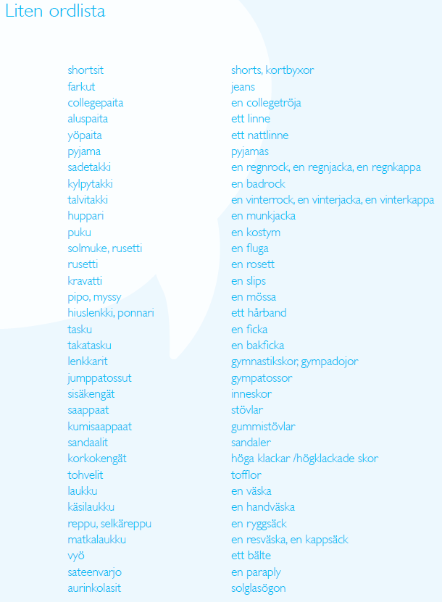
LEIKIT JA AKTIVITEETIT
Källa: https://svenskanu.fi/laromaterial/sprakligasmakbitar/index.php/portfolio_page/klader/

KIM-leikki vaatekorteilla
Pelataan KIM-leikkiä vaatekorteilla (Kopioitavaa: liite): asetetaan kortteja esim. dokumenttikameralle ja toistetaan ensin korteissa olevien vaatteiden nimet yhdessä suomeksi. Sitten oppilaat sulkevat silmänsä ja opettaja poistaa yhden kortin. Oppilaiden tehtävänä on yrittää muistaa, mikä kortti puuttuu. Leikkiä voidaan leikkiä myös oikeilla vaatteilla esim. piirissä lattialla niin, että asetetaan erilaisia vaatekappaleita lattialle (esim. sukka, käsine, pipo, kaulahuivi) ja oppilaat saavat vuorollaan ottaa yhden vaatekappaleen pois piirin keskellä olevista vaatteista. Muut arvaavat, mikä vaatekappale puuttuu.
Mikä vaate?
Oppilaat jaetaan pareihin ja jokaiselle annetaan nippu vaatekortteja (Kopioitavaa: liite). Toinen oppilaista valitsee yhden kuvakorteista ja toinen parista arvuuttelee, mikä kortti on kyseessä. Oppilas kysyy suomeksi kysymyksiä, joihin pari voi vastata suomeksi vain ”kyllä” tai ”ei”. Lopuksi arvataan sanomalla vaatteen nimi suomeksi.
Vaatemuistipeli
Pelataan muistipeliä vaatekorteilla (Kopioitavaa: liite). Kun löydetään pari, sanotaan vaatteen nimi suomeksi.
Piirretään vaatteet
Piirretään vaatteet ihmishahmolle (Kopioitavaa: liite): Opettaja voi myös antaa ohjeet, missä järjestyksessä ja mitkä vaatteet piirretään. Lopuksi voidaan katsoa minkälaiset paperinukeista tuli. Tehtävän avulla voidaan kerrata myös värejä. Voitte piirtää myös vaatteita, leikata ne saksilla muotoonsa ja ripustaa luokkahuoneeseen ”pyykkinarulle” kuivumaan.
Hedelmäsalaatti-tuolileikki
Leikitään hedelmäsalaatti-leikkiä vaatesanoilla. Tuolit laitetaan rinkiin luokan keskelle niin, että tuolien selät ovat ringin keskustan suuntaisesti. Oppilaat jaetaan 3-4 ryhmään ja kukin joukkue edusta yhtä vaatesanaa (opettaja päättää sanan). Tämän jälkeen oppilaat istuvat tuoleille. Opettaja sanoo aina yhden vaatesanan kerrallaan, jolloin tämän ryhmän edustajien on vaihdettava paikkaa mahdollisimman nopeasti. Samalle paikalle ei saa istua. Kun opettaja huutaa ”Pyykkipäivä!” on kaikkien oppilaiden vaihdettava paikkaa. Vdaan myös leikkiä kilpailuna, jolloin aina yksi tuoli otetaan pois ja hitain siirtyjä tippuu leikistä pois.
Laiva on lastattu…
Leikitään laiva on lastattu-leikkiä vaatesanoilla. Kaikki opitut vaatesanat kelpaavat. Apuna voidaan käyttää esimerkiksi hernepussia vuoron vaihtumisen merkiksi.
Lautapeli
Pelatkaa lautapeliä valmiin lautapelipohjan (Kopioitavaa: liite). Pelissä voi harjoitella vaate-, ruoka- ja eläinsanoja sekä kehonosia.

LORUT, LAULUT, VIDEOT…

Lorut: Pukeminen, vaatteet
***
Kesäaamu
Punainen pumpulimekko
ja sininen silkkisukka,
hiuksissa tuonenkukka.
Kultaiset kengänkärjet
kilahtaa rantakivikkoon,
jäi helminauha heinikkoon.
– Tuulia Aho –
***
Kintaan kitaan kädet käy,
sormia ei enää näy.
Kunpa peukalo vain löytäis sen,
oman kolon lämpöisen.
***
Kuinka södet ja somat,
ostan heti omat.
Otan parin tai kaksi
tai kolmet – se on maksi.
Mustekala-Meeri viidet kengät osti,
yhdet otti kainaloon ja loput toi posti.
***
Leukaan asti napita,
kun saapuu lokakuu!
Saat vasta sitten aukaista,
kun päättyy toukokuu.
***
Lämmintä on lampaan villa,
lampaat kulkee laitumilla.
Keritään ne villaksi,
puseron saat illaksi.
***
Menin Saksaan,
sain saappaat,
tulin Ruotsiin,
sain rukkaset,
tulin Suomeen,
sain sukat,
pesin,
parsin ja
paikkasin,
panin aidalle kuivumaan,
varas vei.
***
Olkihattu, isolieri,
kalliolta alas kieri.
Siitä veteen vieri,
vesilintu teki pesän,
hautoi munat,
asui kesän.
***
Sikinsokin sukkaset,
lakki sekä rukkaset,
takkikin on väärinpäin,
kuka kaiken sotki näin?
***
Sukka ja tossu ne tirkistää,
onkohan kaikilla varpailla pää?
Yks, kaks ja pim pam pom,
kenen nämä varpaat on?
***
Voi toki sentään,
vesi meni kenkään.
Siellä se loiskaa,
ei tullu poiskaan.

Satu
Keisarin uudet vaatteet –satu https://youtu.be/2Mnk5QUAZJA

Laulu
Kielinuppu: Puetaan –laulu

KOPIOITAVA MATERIAALI
Källa: https://svenskanu.fi/laromaterial/sprakligasmakbitar/index.php/portfolio_page/klader/

VAATEKORTIT
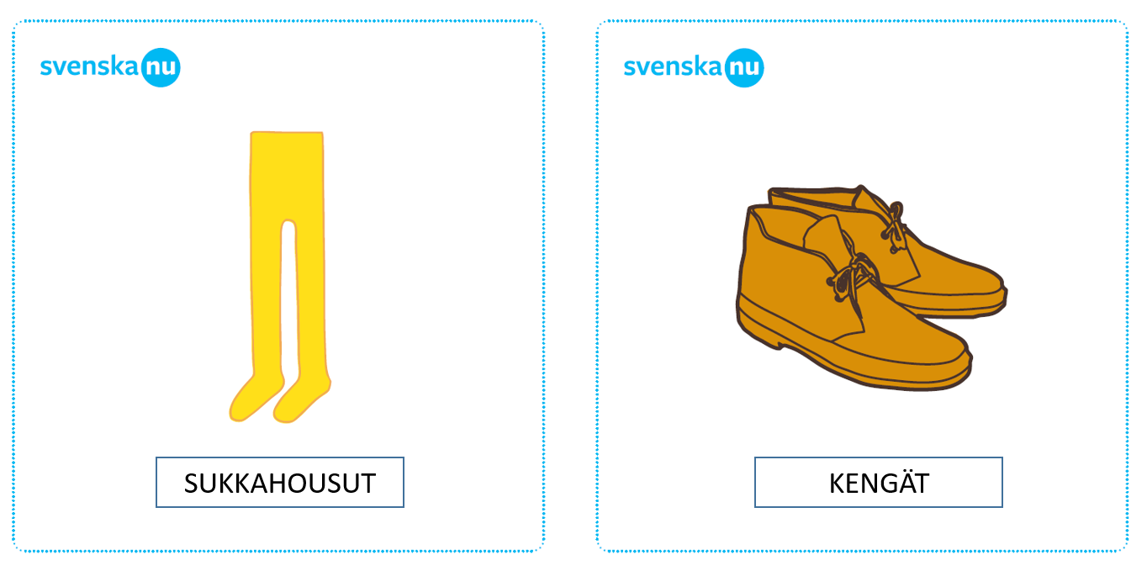

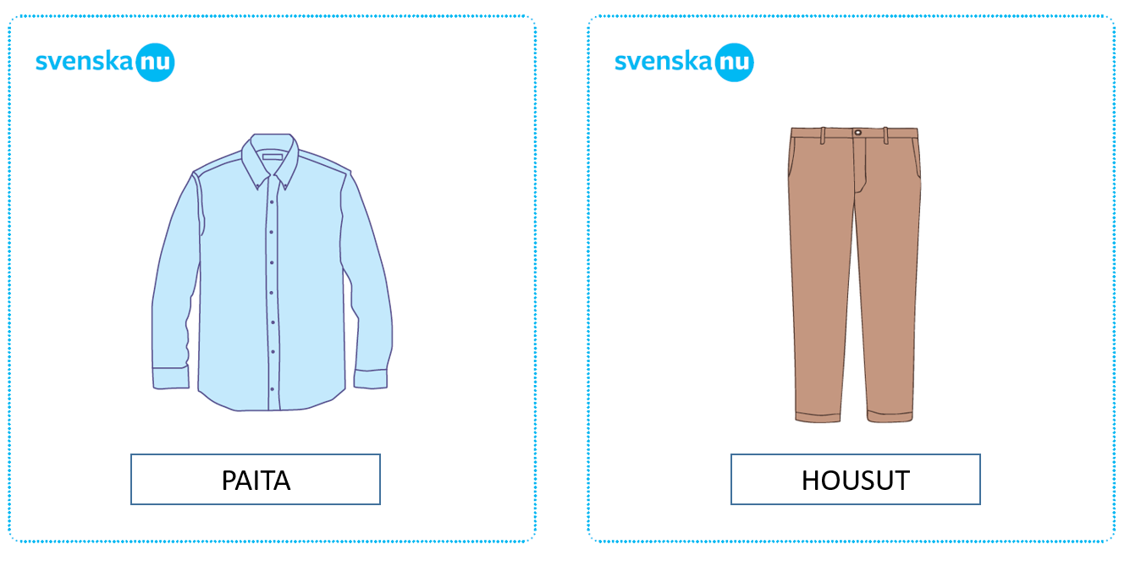

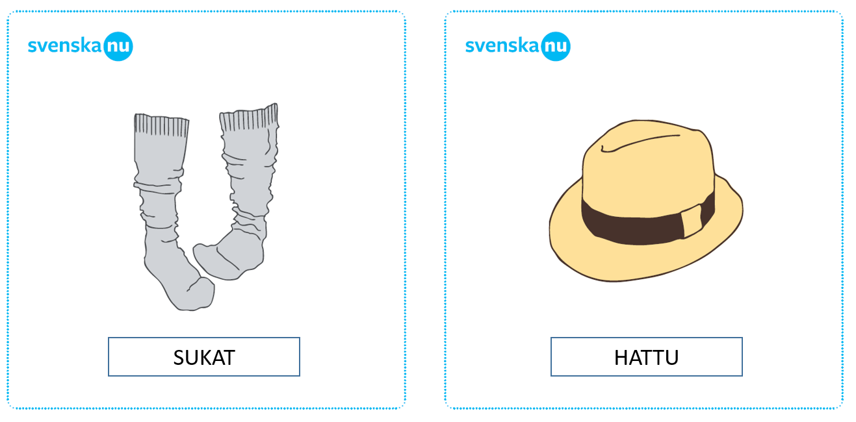

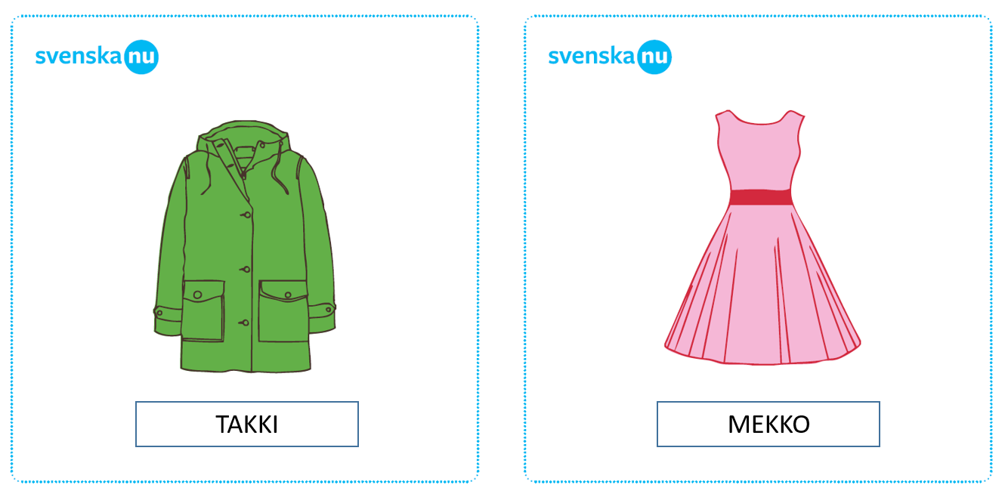

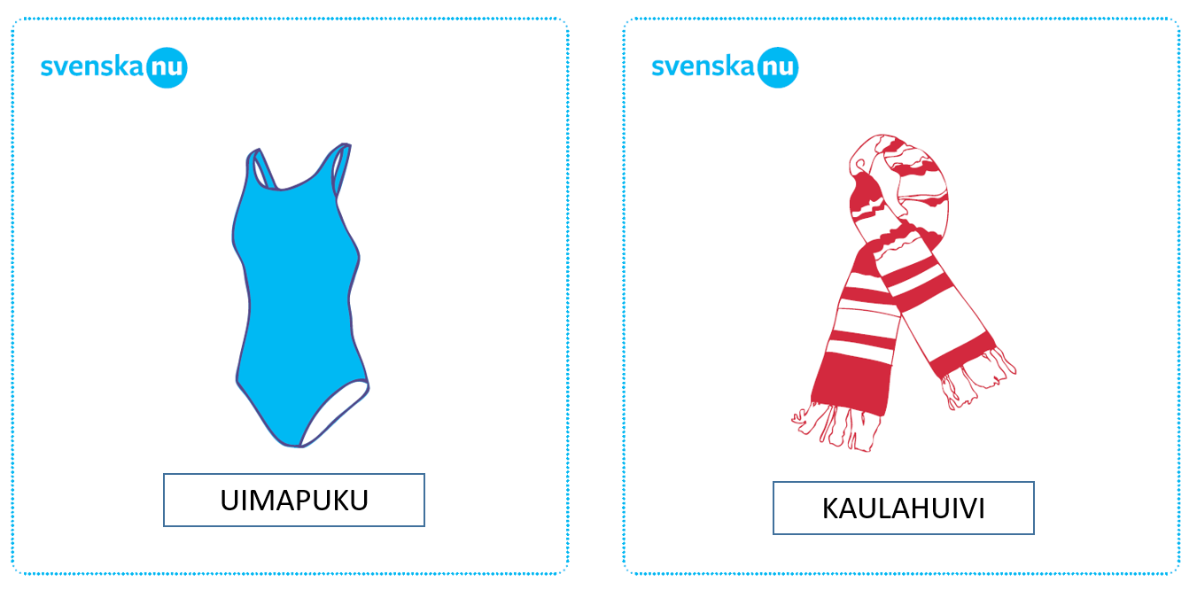

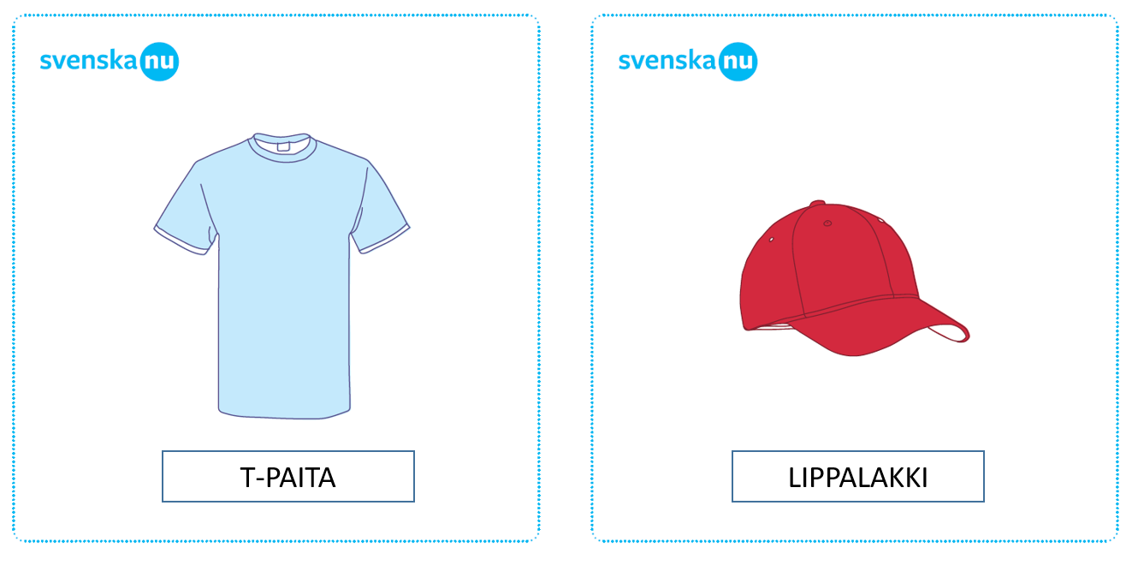

IHMISHAHMO
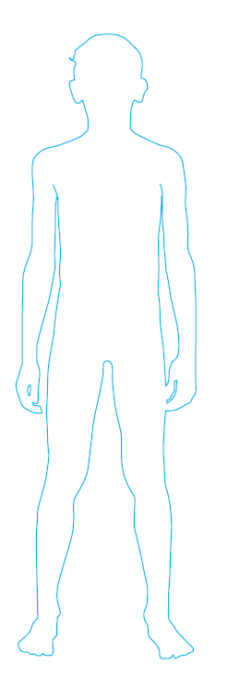

LAUTAPELIPOHJA
